**PENGARUH FINANCIAL DISTRESS, LEVERAGE DAN INTENSITAS MODAL TERHADAP KONSERVATISME AKUNTANSI**

**“(Studi Pada Perusahaan Sektor Transportasi Dan Logistic Yang Terdaftar Di BEI Tahun 2020-2022)”**

**SKRIPSI**

Sebagai Salah Satu Syarat untuk Memperoleh

Gelar Sarjana Akuntansi Pada

Program Studi Akuntansi



|  |
| --- |
| **Winda** |
| **NIM : 2062201037** |

**INSTITUT TEKNOLOGI DAN BISNIS AHMAD DAHLAN**

**JAKARTA**

**2024**

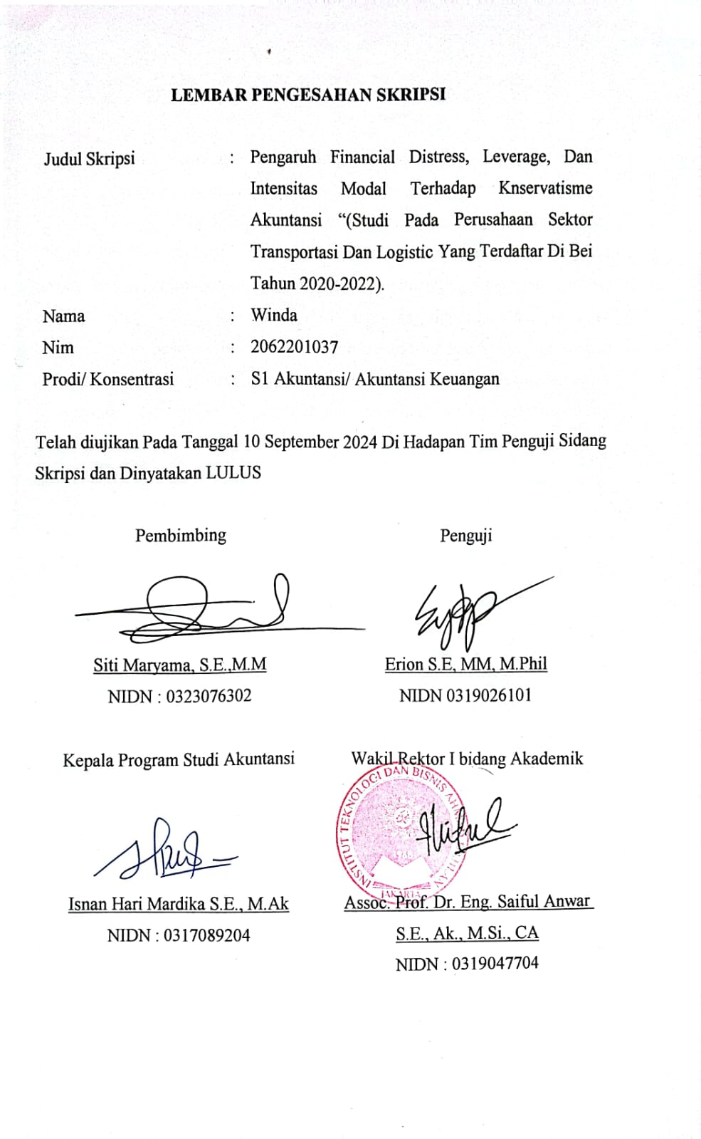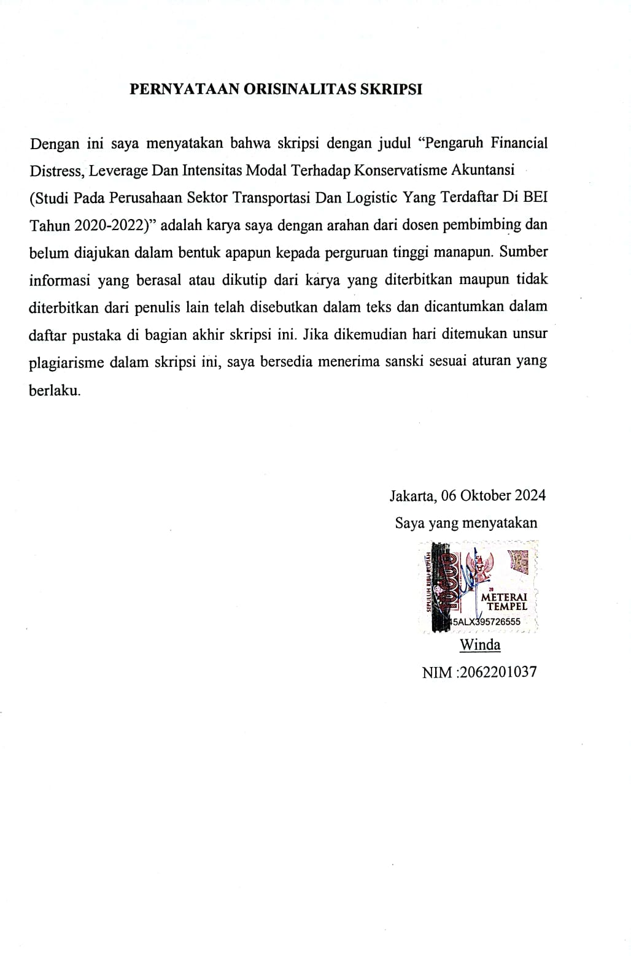

# HALAMAN PERSEMBAHAN

Puji dan syukur kepada Allah SWT. Terimakasih atas karunia-Mu yang telah memberikan kemudahan serta kelancaran sehingga skripsi ini dapat diselesaiakan dengan baik. Dalam menyelesaikan skripsi ini, tentunya tidak terlepas dari doa dan bantuan dari orang-orang yang sangat luar biasa. Maka dari itu, izinkan saya selaku penulis mempersembahkan skripsi kepada orang yang saya sayangi.

1. Yang sangat teristimewa, untuk Kedua orang tuaku yaitu bapak Haris dan Ibu Armi Susanti, terimakasih atas doa, dukungan serta pengorbanan nya untuk menghantarkan penulis menuju kesuksesan dalam menuntut ilmu, terimakasih atas segala nasehat yang sangat berarti kepada penulis, gelar sarjana ini saya persembahkan untuk kedua orang tua saya tercinta.
2. Abang saya rezza dan Adikku Intan Aliya dan Rafasya Ramadhan terimakasih telah selalu mendoakan penulis dimanapun kalian berada dan terimaksih telah menghibur selama menyelesaikan skripsi ini.
3. Kakek, Nenek dan keluarga besarku yang senantiasa memberikan dukungan, doa dan arahan agar penulis tidak tersesat dalam mengambil langkah.
4. Teruntuk lelaki yang saya sayangi, Marno Hariyanto yang biasa saya sebut abang, terimakasih atas doa serta dukungan nya. Yang selalu menjadi penyemangat dan selalu ada disaat suka maupun duka. Terimakasih karena telah menajdi rumah bagi penulis yang selalu mendengarkan keluhan penulis, terimaksih atas kesabaran yang selalu dituangkan dalam menghadapi penulis dan telah selalu menemani penulis kemanapun selama proses skripsi.
5. Teruntuk teman seperjuanganku, Maboo yang tidak bisa saya sebutkan satu persatu Namanya, terimakasih atas bantuan dan motivasinya sehingga penulis dapat bertahan sampai tahap ini, penulis sangat berterimaksih karena selama ini kalian telah membantu dan menemani penulis dalam menyelesaikan skripsi.
6. Sahabatku yang aku sayangi, Dinda Ayuni, Amelia Putri, Reni Nandika, Nabila, Marlinda Safitri, Nurul, Rena, Fuji, Ristama dan Tasya terimaksih selalu mendengarkan keluh kesah penulis serta memberikan motivasi kepada penulis dalam menyelesaikan skripsi

# KATA PENGANTAR

*Assalamu’alaikum. Wr.Wb*

Puji syukur kehadirat Allah SWT, karena atas rahmat dan hidayahnya penyusun dapat menyelesaikan penelitian ini yang berjudul “**Pengaruh Financial Distress, Leverage Dan Intensitas Modal Terhadap Konservatisme Akuntansi (Studi Pada Perusahaan Sektor Transportasi Dan Logistic Yang Terdaftar Di Bei Tahun 2020-2022)”** tepat pada waktunya. Sholawat serta salam semoga tercurah limpahkan kepada baginda Nabi besar Muhammad SAW.

Pada kesempatan ini, dengan segala hormat, penulismengucapkan terimakasih yang sebesar-besarnya kepada:

1. Bapak Dr. Yayat Sujatna, S.E. M.Si selaku Rektor ITB Ahmad Dahlan Jakarta.
2. Bapak Assoc. Prof. Dr. Eng. Saiful Anwar, S.E., M.Si., CA. selaku Wakil Rektor I ITB Ahmad Dahlan Jakarta.
3. Ibu Siti Maryama, S.E., M.M selaku Dosen Pembimbing yang telah banyak membantu dan bersedia meluangkan waktunya untuk memberikan bimbingan dalam proses penyelesaian Skripsi.
4. Bapak Isnan Hari Mardika S.E, M.Ak selaku Ketua Program Studi Akuntansi ITB ahmad dahlan jakarta.
5. Seluruh Dosen dan Staff Kependidikan ITB Ahmad Dahlan Jakarta yang telah membantu kelancaran perkuliahan penulis.
6. Kepada diri sendiri, terimakasih telah bertahan dan jika nanti kamu membaca halaman ini kembali kamu akan sadar bahwa kamu adalah orang yang sangat kuat dan hebat karena telah berhasil melewati ini meskipun dengan tertatih-tatih. Penulis menyadari bahwasanya dalam penelitian ini masih jauh dari kata sempurna, oleh karena itu penulis menerima segala masukan. Penulis berharap penelitian ini dapat memberikan manfaat bagi penulis, pembaca dan untuk perkembangan ilmu dalam bidang ekonomi.

Penulis menyadari bahwasanya dalam penelitian ini masih jauh dari kata sempurna, oleh karena itu penulis menerima segala masukan. Penulis berharap penelitian ini dapat memberikan manfaat bagi penulis, pembaca dan untuk perkembangan ilmu dalam bidang ekonomi.

*Wassalamualaikum Wr.Wb*

Jakarta, 06 Oktober 2024

Winda

NIM : 2062201037

# DAFTAR ISI

LEMBAR PENGESAHAN SKRIPSI i

PERNYATAAN ORISINALITAS SKRIPSI ii

HALAMAN PERSEMBAHAN iii

KATA PENGANTAR iv

ABSTRAK vi

DAFTAR ISI viii

DAFTAR TABEL x

DAFTAR GAMBAR xi

DAFTAR LAMPIRAN xii

BAB I PENDAHULUAN 1

1.1. Latar Belakang 1

1.2. Pembatasan Masalah 5

1.3. Rumusan Masalah 5

1.4. Tujuan Penelitian 6

1.5. Manfaat / Kegunaan Penelitian 6

BAB II TINJAUAN PUSTAKA, KERANGKA PEMIKIRAN DAN HIPOTESIS 8

2.1 Tinjauan Pustaka 8

2.1.1 Financial Distress 8

2.1.2 Leverage 9

2.1.3 Intensitas Modal 11

2.1.4 Konservatisme Akuntansi 12

2.2 Penelitian Terdahulu Yang Relevan 12

2.3 Kerangka Pemikiran 13

2.4 Hipotesis 14

BAB III METODOLOGI PENELITIAN 17

3.1. Desain Penelitian 17

3.2. Objek dan Waktu Penelitian 17

3.3. Variabel Penelitian 17

3.3.1. Variabel Bebas (Independen) 17

3.3.2. Variabel Terikat (Dependen) 17

3.4. Operasionalisasi Variabel 18

3.5. Teknik Pengumpulan Data 20

3.6. Teknik Pengambilan Sampel 20

3.6.1. Populasi 20

3.6.2. Sampel 22

3.7. Teknik Analisi Data 24

3.7.1. Analisis Statistik Deskriptif 24

3.7.2. Uji Asumsi Klasik 25

3.7.3. Analisis Regresi Linear Berganda 26

3.7.4. Uji Hipotesis 26

BAB IV HASIL DAN PEMBAHASAN 28

4.1 Gambaran Umum Objek Penelitian 28

4.1.1 Profile Singkat Objek Penelitian 28

4.2 Deskripsi Data 30

4.3 Analisis dan Interpretasi Hasil 30

4.3.1. Uji Statistik Deskriptif 31

4.3.2. Uji Asumsi Klasik 32

4.3.3. Analisis Regresi Linear Berganda 37

4.3.4. Uji Hipotesis 39

4.4 Interpretasi Hasil 42

BAB V KESIMPULAN DAN SARAN 45

1.1 Kesimpulan 45

1.2 Saran 46

DAFTAR PUSTAKA 47

LAMPIRAN-LAMPIRAN 50

# DAFTAR TABEL

Tabel 3. 1 Operasionalisasi Variabel 18

Tabel 3. 2 Daftar Populasi Perusahaan Sektor Transportasi dan Logistic Tahun 2020 – 2022 20

Tabel 3. 3 Kriteria Sampel 23

Tabel 4. 1 Hasil Analisis Statistik Deskripsi 31

Tabel 4. 2 Hasil Uji Normalitas Menggunakan One Sample Kolmogorov Smirnov (K-S) 33

Tabel 4. 3 Hasil Uji Multikolinearitas 35

Tabel 4. 4 Hasil uji autokorelasi 36

Tabel 4. 5 Hasil Analisis Regresi Linear Berganda 38

Tabel 4. 6 Hasil Uji F (Uji Simultan) 39

Tabel 4. 7 Hasil Uji Parsial (Uji T) 40

Tabel 4. 8 Hasil Uji Koefisien Determinasi 42

# DAFTAR GAMBAR

Gambar 2. 1 Kerangka Pemikiran 14

Gambar 4. 1 Uji Normal P-P Plot of Regression Standardized Residual 34

Gambar 4. 2 Grafik Scatterplot 37

# DAFTAR LAMPIRAN

Lampiran 1 Data Penelitian 51

Lampiran 2 Hail perhitungan *Financial Distress* 54

Lampiran 3 Hasil Perhitungan *Leverage* 60

Lampiran 4 Hasil Perhitungan Intensitas Modal 61

Lampiran 5 Hasil Perhitungan Konservatisme Akuntansi 61

Lampiran 6 Hasil Uji Analisis Statistik Deskripsi 62

Lampiran 7 Hasil Uji Normalitas Menggunakan One Sample Kolmogorov Smirnov (K-S) 63

Lampiran 8 Hasil Uji Multikolinearitas 64

Lampiran 9 Hasil Uji Autokorelasi 64

Lampiran 10 Grafik Scatterplot 65

Lampiran 11 Hasil Analisis Regresi Linear Berganda 65

Lampiran 12 Hasil Uji F (Uji Simultan) 66

Lampiran 13 Hasil Uji Parsial (Uji T) 66

Lampiran 14 Hasil Uji Koefisien Determinasi 67

Lampiran 15 Daftar Bimbingan Skripsi 67